LabMedSys

Módulo Estoque
Revalidação de Lote: Fluxos
Versão 1.0

Histórico de Revisão e Envolvidos

Nome | Função | Contato
Rogério
Lúcia
Balocco
Cláudio

Data | Versão | Descrição | Autor
23/10/2026 | 1.0 | Rascunho: legado, a partir do código | André Nardacci

- ACRÔNIMOS E ABREVIAÇÕES

Sigla | Termo Original | Tradução / Significado
ANVISA | Agência Nacional de Vigilância Sanitária | Agência reguladora sanitária brasileira
BPF | Boas Práticas de Fabricação | Conjunto de requisitos para garantir qualidade e segurança dos medicamentos
GMP | Good Manufacturing Practices | Boas Práticas de Fabricação
SGQ | Sistema de Gestão da Qualidade | Sistema de gestão da qualidade farmacêutica
CAPA | Corrective and Preventive Action | Ação Corretiva e Preventiva
RNC | Relatório de Não Conformidade | Registro formal de desvios ou não conformidades
POP | Procedimento Operacional Padrão | Documento que descreve a execução padronizada de atividades
RDC | Resolução da Diretoria Colegiada | Norma regulatória emitida pela ANVISA
PIC/S | Pharmaceutical Inspection Co-operation Scheme | Esquema de Cooperação em Inspeção Farmacêutica
CSV | Computerized System Validation | Validação de Sistemas Computadorizados
URS | User Requirements Specification | Especificação de Requisitos do Usuário
ERU | Especificação de Requisitos do Usuário | Documento contendo os requisitos do negócio e dos usuários
FS | Functional Specification | Especificação Funcional
IQ | Installation Qualification | Qualificação de Instalação
OQ | Operational Qualification | Qualificação Operacional
PQ | Performance Qualification | Qualificação de Desempenho
QI | Qualificação de Instalação | Evidência de que a instalação foi executada conforme especificação
QO | Qualificação de Operação | Evidência de que o sistema opera conforme especificado
QD | Qualificação de Desempenho | Evidência de que o sistema mantém desempenho consistente
PMV | Plano Mestre de Validação | Documento que define a estratégia global de validação
SNCM | Sistema Nacional de Controle de Medicamentos | Sistema brasileiro de rastreabilidade de medicamentos
IUM | Identificador Único de Medicamento | Código único utilizado na serialização de medicamentos
XML | Extensible Markup Language | Linguagem de marcação extensível para troca de dados
FDA | Food and Drug Administration | Agência reguladora de alimentos e medicamentos dos Estados Unidos
OMS | Organização Mundial da Saúde | Organização Mundial da Saúde
WHO | World Health Organization | Organização Mundial da Saúde
ALCOA+ | Attributable, Legible, Contemporaneous, Original, Accurate (+ Complete, Consistent, Enduring, Available) | Princípios de Integridade de Dados
GxP | Good Practices | Conjunto de Boas Práticas aplicáveis ao ambiente regulado
ICH | International Council for Harmonisation | Conselho Internacional para Harmonização de Requisitos Técnicos
QMS | Quality Management System | Sistema de Gestão da Qualidade
QA | Quality Assurance | Garantia da Qualidade
QC | Quality Control | Controle da Qualidade
SLA | Service Level Agreement | Acordo de Nível de Serviço
Audit Trail | Audit Trail | Trilha de Auditoria
GAMP | Good Automated Manufacturing Practice | Guia internacional de validação de sistemas computadorizados (categorias de software)
RN | Regra de Negócio | Regra que o sistema deve cumprir, identificada como RN-PRI-nnn
RF / RNF | Requisito Funcional / Não Funcional | O que a nova versão deve fazer / como deve fazer (segurança, auditoria, desempenho)
CT | Caso de Teste | Teste com passos e resultado esperado, identificado como CT-PRI-nnn
DV | Desvio | Diferença entre o resultado esperado e o obtido nos testes, identificado como DV-PRI-nnn
SEG | Achado de Segurança | Fragilidade de segurança encontrada no código, identificada como SEG-PRI-nn
SSO | Single Sign-On | Login único: um acesso vale para todos os módulos
DBA | Database Administrator | Administrador do banco de dados
LGPD | Lei Geral de Proteção de Dados | Lei nº 13.709/2018, sobre dados pessoais

- FLUXO DA TELA

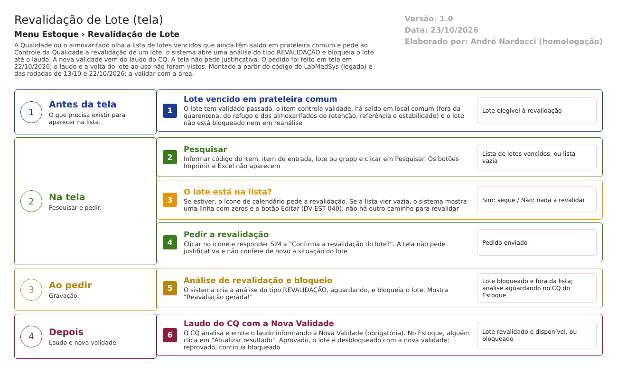
Figura 1 – Fluxograma da tela
Fluxograma no arquivo 27-revalidacao-de-lote.fluxo.json, em 4 fases. Etapas, na mesma ordem do arquivo:
- Etapa 1. Lote vencido: o lote passou da validade, está em prateleira comum e tem saldo (Antes da tela).
- Etapa 2. Pesquisar: código do item, item de entrada, lote e grupo (Na tela).
- Etapa 3. O lote está na lista? (decisão): sim, segue; não, não é possível revalidar por esta tela (Na tela).
- Etapa 4. Pedir a revalidação: ícone de calendário e "Confirma a revalidação do lote?" (Na tela).
- Etapa 5. Gravação: análise REVALIDAÇÃO e lote bloqueado, "Reavaliação gerada!" (Ao pedir).
- Etapa 6. Laudo do CQ com nova validade e atualização do resultado: o lote volta ao uso ou continua bloqueado (Depois).
Saídas alternativas: Limpar; o lote não vencido ou em quarentena não aparece.
- SITUAÇÕES E HISTÓRICO

Situações
- Vencido e disponível em prateleira comum: aparece na lista (dalItemLote.cs:1819-1824).
- Bloqueado, com análise de revalidação aguardando: depois do pedido (revalidacao_item_lst.aspx.cs:151-167).
- Revalidado: laudo aprovado com nova validade; o lote volta a ter validade futura e deixa de estar bloqueado (analise_controle_ed.aspx.cs:456 e 483).
- Reprovado: laudo reprovado; o lote fica bloqueado (analise_controle_ed.aspx.cs:483).
O que grava no histórico
- A criação da análise e a alteração do lote (bloqueio) pelo mecanismo de log do Estoque (bllAnaliseControle.cs; bllItemLote.cs). A tela Histórico do Lote mostra a movimentação do saldo, não mostra usuário nem hora, e a rodada de 22/10/2026 não exercitou a revalidação nele (DV-EST-034; CT-EST-064).
O que não grava
- O motivo do pedido (não há campo).
- Quem pediu a revalidação, no Histórico do Lote (DV-EST-034).
- DADOS

Tabelas do banco
Tabela | Colunas principais | Chaves e ligações | Fonte
TBL_ITEM_LOTE | DATA_VALIDADE, BLOQUEADO, REANALISE, ID_ULTIMA_ANALISE | Lote | TBL_ITEM_LOTE.sql
TBL_ANALISE_CONTROLE | ID_TIPO_ANALISE (3 = REVALIDAÇÃO), COD_STATUS, DATA_NOVA_VALIDADE | Análise de revalidação | TBL_ANALISE_CONTROLE.sql:26-27; dml.sql:337-338
VW_ITEM_LOTE_VALIDADE | Validade considerada (a nova, se existir) e marca de vencido | Por lote | VW_ITEM_LOTE_VALIDADE.sql
VW_SALDO_ITEM_LOTE | SALDO_VENCIDO_REANALISE, SALDO_BLOQUEADO, SALDO_DISPONIVEL | Saldo por lote | VW_SALDO_ITEM_LOTE_ENDERECO.sql:33-47

Leituras e gravações em outros módulos
Módulo | O que é lido ou gravado | Meio | Fonte
Controle da Qualidade (no próprio Estoque) | Grava a análise de revalidação; lê o laudo (nova validade) | Código do Estoque | revalidacao_item_lst.aspx.cs:156-162
Principal | Grupos de item | Cadastros compartilhados | revalidacao_item_lst.aspx.cs:37-45
Demais módulos | Nada | — | Sem chamada no código

